第七单元知识小结

一、字词盘点
1.字
(1)难读的字
塞(sài) 秦(qín) 琵(pí) 琶(pá) 崛(jué)
肃(sù) 租(zū) 淮(huái) 斥(chì) 辱(rǔ)
蓄(xù) 迫(pò) 扰(rǎo) 妄(wàng) 笋(sǔn)
(2)难写的字
塞:注意下部是“土”,不是“士”。
醉:注意左部是“酉”。
晰:左部是“日”字。
斥:不要忘记加上“丶”。
(3)多音字
还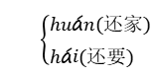 重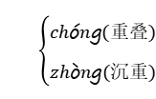 宁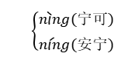
要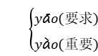 场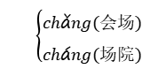

2.词
(1)必须掌握的词
塞外 秦朝 出征 胡须 催促 醉酒 杰出
亦可 鬼魂 英雄 项目 严肃 若有所思
清晰 振动 胸怀 赞叹 效仿 租界 疑惑
非凡 左顾右盼 训斥 屈辱 深居简出
斩钉截铁 顶天立地
(2)近义词
教~使 还~回 欲~想 严肃~肃穆
清晰~清楚 坚定~坚决 赞叹~赞美
左顾右盼~东张西望 劝慰~安慰
深居简出~闭门谢客 逼迫~强迫 困顿~困苦
骚扰~打扰 优厚~优越 斩钉截铁~当机立断
妄想~野心 昔日~往日 满目琳琅~林林总总
探索~探究 美妙~奇妙 毫不犹豫~当机立断
(3)反义词
笑→哭 生→死 严肃→活泼 清晰→模糊
坚定→动摇 疑惑不解→醍醐灌顶
干干净净→邋邋遢遢 困顿→安逸
斩钉截铁→犹豫不决 破旧→崭新
毫不犹豫→犹豫不决 温暖→寒冷
(4)词语归类
①AABC式的词语:翩翩归来
类似的词语:头头是道 念念不忘 欣欣向荣 斤斤计较
②含有反义词的词语:顶天立地 左顾右盼
类似的词语:贪生怕死 开天辟地 取长补短 口是心非 有头无尾
③形容十分热闹的词语:热闹非凡
类似的词语:门庭若市 热火朝天 川流不息
④形容人品格高尚的词语:精忠报国 大义凛然 视死如归 铁面无私 秉公执法 英勇无畏 刚正不阿
⑤量词:一个严肃的问题 一个星期天 一团烈火 一个艺术大师 一场“大病” 一个军医 一排排高楼大厦 一件件家用电器
⑥动词:追寻信念 追寻温暖 追寻光明 渡过难关 惹出麻烦 虚度生命
⑦修饰词:严肃的问题 沉郁的表情 高超的艺术 高兴地宣布 清晰地回答 坚定地回答 金色的理想 明媚的春光 火红的太阳
二、佳句积累
1.比喻句
这个问题像一团烈火一直燃烧在周恩来心中。
把“问题”比作“烈火”,写出了周恩来对这个问题的执着和热衷。
比喻句是考试中的一个常考考点,常见的考查形式有:(1)判断是否是比喻句,这个比喻句是把什么比喻成什么。(2)仿写比喻句。
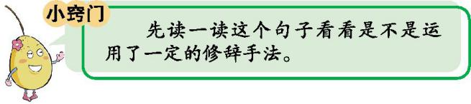

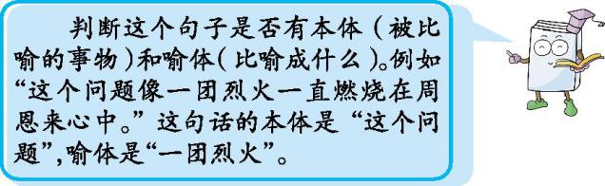
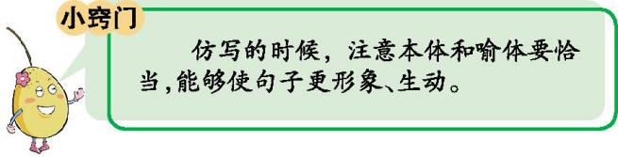
2.反问句
醉卧沙场君莫笑,古来征战几人回?
“醉卧沙场”表现出来的不仅是豪放、开朗、兴奋的感情,而且还有着视死如归的勇气。这一句通过反问的手法,写出了战争的残酷。
3.感叹句
为中华之崛起而读书!
这句话用感叹的形式写出了周恩来宏大的志向,体现了他强烈的爱国精神。
三、考试热点
1.《古诗三首》常以填空形式考查诗句,常考查字词理解、诗句的释义,也会考查古诗的含义,以及诗人所表达的思想感情。
2.《为中华之崛起而读书》会以课内阅读形式考查对课文的理解,也会考查衬托的手法。
3.《梅兰芳蓄须》会以填空形式考查感知人物形象和精神。
4.《延安,我把你追寻》会以填空形式考查课文的主要内容。
四、“1+X”阅读
推荐篇目 《海军将领邓世昌》
推荐理由 甲午海战中,邓世昌那大义凛然的行为,那掷地有声的语言,那慷慨激昂的神情,无不深深地震撼了我们的心。文章按事情发展的顺序讲了甲午海战时,邓世昌带领“致远”舰英勇杀敌、誓与敌人同归于尽的场面。这是一篇故事性很强的课文,我们的心随激战的变化与发展而被牵动着,无限的敬意涌动心间。
阅读方法 一边读一边找出令你感动的情节,然后想一想从这些情节中你感受到人物怎样的品质。

